Kinderwagenbox B

WSM - Walter Solbach Metallbau

Eigenschaften

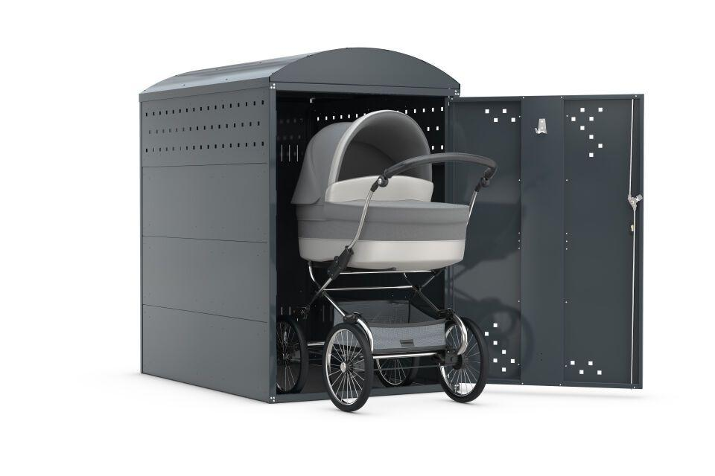

Farbton

anthrazit

Montageart

Freiaufstellung

Oberfläche

farbbeschichtet, feuerverzinkt

Werkstoff

Stahl

Breite (mm)

850,00

Höhe (mm)

1.350,00

Tiefe (mm)

1.245,00

Anzahl Seitenteile

1

Gewicht (kg)

63,00